Togreise i Kina

“Urumqi attack kills 31 in China's Xinjiang region”
Dette var oppslaget på BBC 23.mai. Tre dager senere reiste vi med tog til denne byen i Kina. Vi o-løpere var enige oss imellom, om at det var da rent for mye av våre kinesiske verter å legge inn dette ekstra spenningsmomentet bare for vår skyld, - Kina var da spennende nok allikevel. Vel, vel, - jeg skal kanskje ikke spøke med dette.
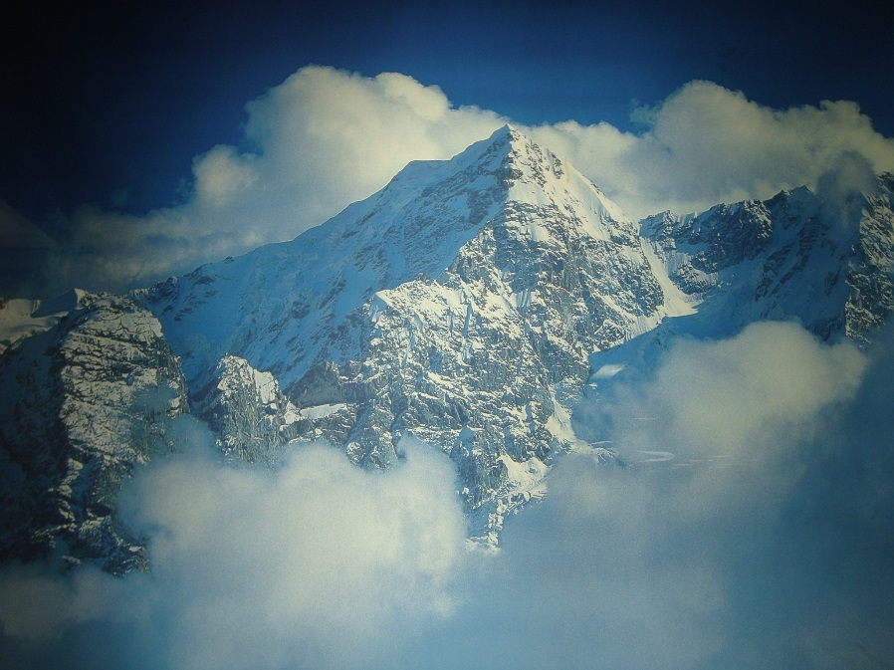
En saklig oppdatering kan her være på sin plass. Xinjiang-regionen, et praktfullt fjelland nordvest i Kina, - her ligger bl a K2, verdens nest høyeste fjell, utgjør 1/6 av landet og er 5 ganger større enn Norge. Her bor uigurene, en muslimsk minoritet av tyrkisk opprinnelse som opplever at «de ekte» kineserne, han-kineserne, undertrykker dem økonomisk og religiøst. De utgjør flertallet i regionen og vil bl a ha større selvstyre. Det er en rik region med store naturressurser. I forholdet til Kina ligner de litt på Tibet. Den store forskjellen er imidlertid at i Tibet har man Dalai Lama som profilerer tibetanerne utad på en sympativekkende måte. En tilsvarende lederskikkelse har ikke uigurene. De er derfor mer glemt av verdenssamfunnet, og kineserne herser med dem som de vil. Derfor tyr de til vold og internt opprør.
Men tilbake til togturen. På stasjonen i Kashgar ble vi som vanlig gjennomlyst og avkrevd pass. Så ble vi plassert på klamme plaststoler i en gudsforlatt ventehall sammen med hundrevis av andre reisende. Der satt vi lenge og ble vaktet på av utplasserte uniformerte. Slike steder var terrormål må vite.
Toget, som nok hadde sett sine beste dager, var både langt og høyt og bestod av sovekupeer i to etasjer. Som Trollelg reiste jeg selvsagt på 1. klasse (softsleepers), uten at jeg riktig skjønte hva forskjellen var til «bermen» på 2.kl (hardsleepers). Mulig at kupeene var noe trangere. Kupeene var klargjort med oppredde senger og det hele. Vi satt på senga som var så bred at vi «nådde ikke» ryggstøtten bak med vanlig sittestilling. Vi utviklet etter hvert sittestillinger som antok de merkeligste former, og de som lå i overkøya måtte selvsagt få lov å oppholde seg nede.
Jeg hadde selskap av to bergensere og en kineser. Hva som ville bli verst av pest og kolera var ikke godt å si. . . 25 timer sammen med disse i en trang kupe! Utsiktene til en traurig togtur var åpenbare. Ikke kunne jeg dunke dem i hodet med Rosenborg heller, i hvert fall ikke kineseren. Han fikk vi forresten aldri «hull på», han ville bare lytte til sin Ipad eller hva det var han hadde i øret. Jeg øynet et håp om husfred da den ene bergenseren viste seg opprinnelig å være fra Bodø, og hadde bevart sin syngende dialekt fra barndommen. Han var øyelege med glimt i øyet, og en utadvendt, kunnskapsrik humørspreder det var en fornøyelse å bli kjent med. Og jammen bommet jeg ikke på den andre bergenseren også, Han viste seg å være en jordnær og trivelig kar som like gjerne kunne ha vært fra Heimdal, - en sterk karakteristikk å kunne gi en bergenser. Etter hvert løste vi de fleste verdensproblemer i skjønn forening, og all tilgjengelig quiz og kryssord ble tilintetgjort. Selv fikk jeg ikke engang tid til å lese forordet i min medbrakte Nesbø.
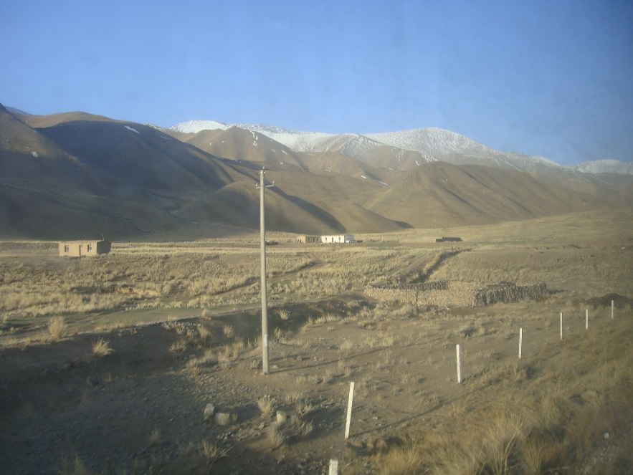
Togturen på et sted mellom 150 – 200 mil (ca Stavanger – Mo i Rana) gikk langs verdens nest største sandørken (Taklamakan). Bortsett fra et mangfold av fjellformasjoner, var det mest strøsand å se. Som en nordtrønder sa da han reiste i Sahara: «Hen må de vårrå frøktele glatt om vintran». På de få stasjonene underveis stod det alltid et par soldater med automatvåpen og passet på oss, - så da så. . Soldatene i Xinjiang var alltid han-kinesere, - fra herrefolket, - og Mao var fortsatt Herren.
Nå tikket det plutselig inn en e-postmelding hos meg:
公式には北京時間だが、非公式ながら新疆時間(北京時間-2)が北京標準時と日常的に併用されている。この為、北京時間と新疆時間両方とも時間以下に示すので注意されたい。
Jeg regner jo med at de har meg i kikkerten, men at de er så on-line hadde jeg ikke trodd. Ok med en advarsel, men dette med uthevet skrift liker jeg dårlig. Dette blir kanskje min første og siste kinatur?
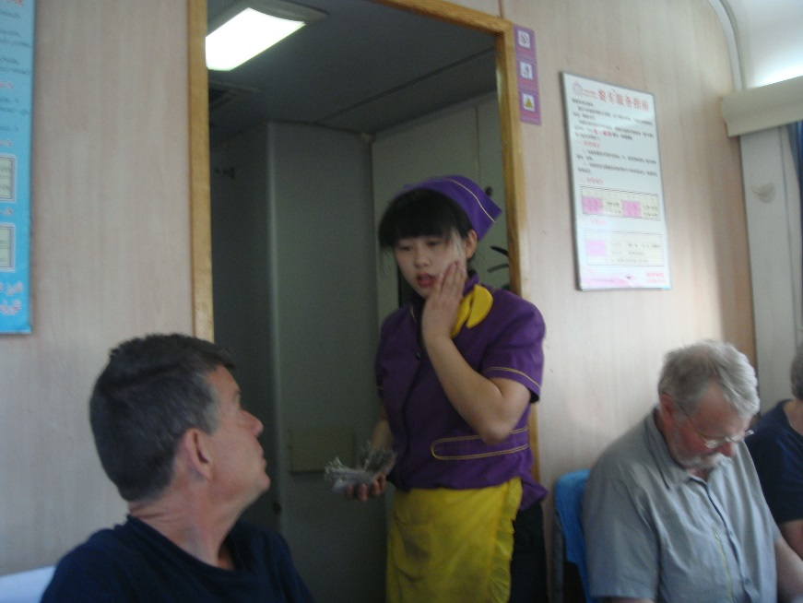
Tilbake i toget. I kupeenes indre liv var det togvertinnene som kastet estetisk glans over timene. De travet smørblide og skjevøyde frem og tilbake med sine salgskurver hele tiden. Bortsett fra første flaska, så hadde det etter hvert dovne og halvlunka kinesiske ølet ingen appell til mine smaksorganer, så for min del ble det en gudfryktig og edruelig tur. Hva det ble for Nils Olav, som har en annen tilnærming til øltemperaturer enn meg, skal jeg ikke ha sagt noe om.
Måltidene i restaurantvogna var heller ikke av de opplevelser man finner grunn til å utpensle i en reisebeskrivelse. Suppe med pinner er og blir en utfordring for en gaffeloppflasket trønder. Her forekom imidlertid mye juks i selskapet, med slurping over talerkenkanten for i det hele tatt å kunne overleve.
Togturen tok omsider slutt. Den ble langt bedre enn fryktet. Vi ankom Urumqi, den urolige hovedstaden i Xinjiang med 3,5 mill innbyggere. Vi ble på nytt siktet, sortert, veid, målt, gjennomlyst og stemplet «godkjent» som en gris inn for slakting, - bare opphengt og tappet manglet. Dette ble kanskje litt stygt formulert, men følelsen av å være et nr, - en stk av ett eller annet var påtagelig, - du var liksom ikke et individ med en personlighet lenger, men en av maurene i tua. Også dette en opplevelse verdt å ha med seg. Det setter vår egen norske hverdag i perspektiv.
TRD 09.06.2014/ØÅ

